MoFangJiaoShi MF3RS2 - kostka logiczna
Kostka <strong>MoFangJiaoShi MF3RS2</strong> to model używany nie tylko przez profesjonalistów w speedcubingu. Sprawdzi się doskonale również na początek Twojej lub Twojego dziecka przygody z układanie kostek logicznych.

MoFangJiaoShi MF3RS2 - nauka i zabawa w jednym
Poszukujesz idealnej rozrywki dla swojego dziecka, która nie tylko będzie dostarczać mu doskonałej zabawy ale również będzie rozwijać jego umiejętności? Jedną z opcji jest kupno kostek logicznych, które pozwolą mu na kształtowanie umiejętności logicznego myślenia, ćwiczenia cierpliwości oraz ułatwiających naukę technicznych przedmiotów.
Rozpalając pasję u swojego dziecka w układaniu kostek możesz obserwować jego codzienne postępy. Jeżeli zaobserwujesz u niego coraz większy zapał warto zainwestować w najnowszy model kostki MoFangJiaoShi MF3RS2.

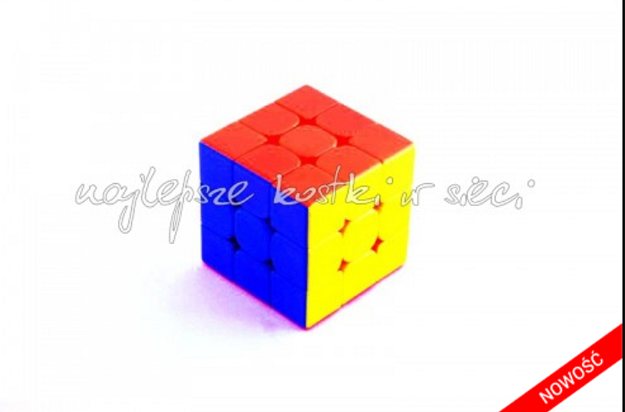
MoFangJiaoShi MF3RS2 - zalety
MF3RS2 to kolejna przebojowa trójka od MoYu z budżetowej linii Cubing Classroom. Jest to rodzaj kostki, który nadaje się zarówno dla osób początkujących jak również jest doceniany przez zaawansowanych już speedcuberów. Kostka MoFangJiaoShi MF3RS2 jest używana także podczas oficjalnych zawodów w speedcubingu. Dzięki ulepszonej w stosunku do MF3RS konstrukcji popowanie zostało praktycznie zredukowane do zera. Mimo tego typu zaletom nie należy ten model kostek do zbyt kosztownych.
Sprawdź już dziś ofertę sklepu Netcube gdzie kostkę MoFangJiaoShi MF3RS2 znajdziesz w atrakcyjnych cenach. Zestaw zawiera fabrycznie przygotowaną kostkę, instrukcję, oryginalne opakowanie.

